GARCIA-MARTIN Antonio [Pseudonyme : MORENO]
Né le 13 juin 1914 à Casavieja, province d’Avila (Espagne), fusillé le 21 avril 1944 à Penmarc’h (Finistère) ; cordonnier ; résistant Front national, FTP-MOI, FTPF-Union nationale espagnole (UNE).
Fils de Restituo Garcia, bûcheron, et d’Adela Martin, sans profession, Antonio Garcia-Martin, réfugié espagnol, entra en France avec ses parents et ses deux frères, le 4 septembre 1939, par le col du Perthus.
Avec des dizaines de milliers de compatriotes, ils s’enterrèrent dans le sable du camp d`Argelès, avec une branche et une vieille couverture en guise de toit, et y passèrent ainsi l’hiver qui fut le plus froid du siècle. Puis ils trouvèrent du travail dans la Nièvre. C’est ainsi que, venant de la Chapelle-Saint-André (Nièvre), la famille s’installa à Varennes (Yonne) au printemps. Antonio s’inscrivit sur le registre des étrangers de la commune, le 16 mai 1941.
C’est aussi la période au cours de laquelle Antonio Gracia entra dans la Résistance. Il appartint au 26e bataillon FTPF de l’Yonne. Il participa à des actions de la résistance contre les allemands, et fut bientôt recherché par le Service de police anticommuniste (SPAC) de l’Yonne. Le 19 décembre 1942, il fut contraint de s’enfuir de Varennes, parce que la Gestapo d’Auxerre, assistée du commissaire aux Renseignements généraux, vint pour l’arrêter. Il quitta le département et se fit embaucher à Brioude (Haute-Loire) par l’organisation Todt, sous le nom d’Antonio Garcia-Pardo, pour travailler comme terrassier à Saint-Nazaire (Loire-Atlantique).
À partir du 1er juillet 1943, venant de Lorient (Morbihan), il appartint à un groupe d’action FTP-MOI-UNE de Rennes (Ille-et-Vilaine), et fut envoyé à Brest (Finistère) comme chef d’un groupe FTP-UNE de vingt-deux hommes le 14 novembre 1944 (27 janvier 1944). Il y dirigea des attaques contre des soldats de la Wehrmacht.
Le 28 mars 1944, il fut arrêté à son domicile 38 rue Arago à Brest par la Gestapo dans le cadre d’une vaste opération d’arrestation de la plupart des cadres des groupes FTP-UNE de Bretagne, et fut interné à la prison de Pontaniou. La police politique allemande trouva chez lui un stock d’armes et d’explosifs. Elle l’accusa d’être le chef des « terroristes » espagnols de Brest. Au cours des différentes séances de torture auxquelles il fut soumis, il ne dissuada pas les Allemands, et déchargea, en conséquence, les autres responsabilités des autres camarades de son groupe, en mettant tout sur son compte. Il fut transféré à la prison Saint-Charles de Quimper le 16 avril, condamné à mort le 21 avril 1944 par le tribunal allemand FK 762 de Quimper (Finistère), et a été fusillé, au Poulguen sur les dunes de Penmarc’h, avec d’autres patriotes français.
Son chef direct, Antonio Barrios Ures, a été fusillé à la caserne du Colombier, à Rennes, le 8 juin 1944.
Il fut assimilé sergent-chef à titre posthume (2 mars 1948), déclaré « Mort pour la France » et reçut à titre posthume la Croix de guerre (ordre n 397 du Corps d’armée).
Il se confond avec Joseph Moreno, même si l’état civil indiqué est différent.

POUR CITER CET ARTICLE :
https://maitron.fr/spip.php?article153439, notice GARCIA-MARTIN Antonio [Pseudonyme : MORENO] par Gilles Pichavant, version mise en ligne le 3 mars 2014, dernière modification le 2 février 2021.
Par Gilles Pichavant
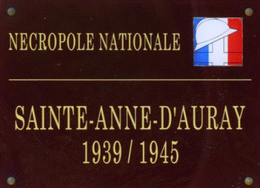
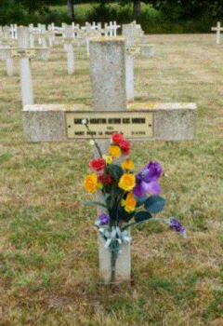
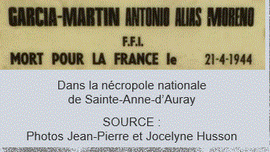
SOURCES : AVCC Caen (Notes Thomas Pouty). – Arch. FNDIRP Finistère No

